 | Министерство науки и высшего образования Российской Федерации Федеральное государственное бюджетное образовательное учреждение высшего образования «Московский государственный технический университет имени Н.Э. Баумана (национальный исследовательский университет)» (МГТУ им. Н.Э. Баумана)
ФАКУЛЬТЕТ Информатика и системы управления и искусственный интеллект
КАФЕДРА Системы обработки информации и управления

Лабораторная работа №5

По курсу

«Технологии разработки программного обеспечения»
«Разработка модели анализа»

Подготовил:
Студент группы
ИУ5-12М Пермяков Д.К.
21.10.2025

Проверила:
Виноградова М.В.

2025 г.

Цель работы:
- Изучить унифицированный процесс разработки (RUP);
- Приобрести умения построения модели анализа;
- Получить навыки построения модели анализа в среде Sparx Enterprise Architect.

Полученное задание:
- Открыть в среде Sparx Enterprise Architect проект, созданный ранее. Добавить к нему модель анализа RUP.
- Добавить в модель анализа кооперации для реализации основных прецедентов. Для каждого прецедента одну кооперацию. Название кооперации совпадают с названием прецедента.
- Построить «обзорную» диаграмму коопераций (диаграмма классов).
- Выполнить анализ архитектуры и построить в пакете Перспектива «обзорную» диаграмму классов сущностей (на основе модели предметной области). Классы сущностей копировать в модель из строительных блоков. Определить для них атрибуты, связи ассоциации, роли, множественность и арность.
- Добавить в модель управляющие и граничные классы. Управляющий класс ― один на каждую кооперацию. Граничный класс ― один на каждого актера. Построить в пакете Перспектива «обзорную» диаграмму граничных классов и «обзорную» диаграмму управляющих классов.
- Выполнить анализ коопераций. Для каждой кооперации: открыть диаграмму классов кооперации и переместить на нее классы (граничные, управляющий и сущностей), которые участвуют в этой кооперации. Определить ассоциации между классами в соответствии с их взаимодействием для реализации прецедента (общая схема: граничный ― управляющий ― сущности). Создать диаграмму последовательностей кооперации (для выполнения основного потока алгоритма). В качестве объектов использовать классы-участники кооперации и актера. (Первое действие всегда от актера.) События диаграммы будут прообразом его методов.
- Проверить модель средствами пакета (валидация модели).
- Выполнить анализ классов. После построения диаграммы последовательностей уточнить на диаграмме классов кооперации: связи между классами, методы классов (названия и атрибуты), атрибуты классов. Класс сущности: атрибуты ― поля хранимых данных, методы ― get|set или CRUD. Класс граничный: атрибуты ― элементы формы (на основе эскиза пользовательского интерфейса)/параметры протокола, методы ― управляющие сигналы от пользователя (их обработчики). Классы управляющие: атрибуты ― промежуточные данные алгоритма, методы ― шаги алгоритма кооперации.
- Проверить модель средствами пакета (валидация модели).
- Построить «обзорную» диаграмму всех классов. Добавить в модель пакеты. Распределить классы анализа по пакетам. Указать зависимости между пакетами

Ход работы:
1. Описание модели требований.
На рис. 1 представлена диаграмма прецедентов, созданная ранее, в лаб3
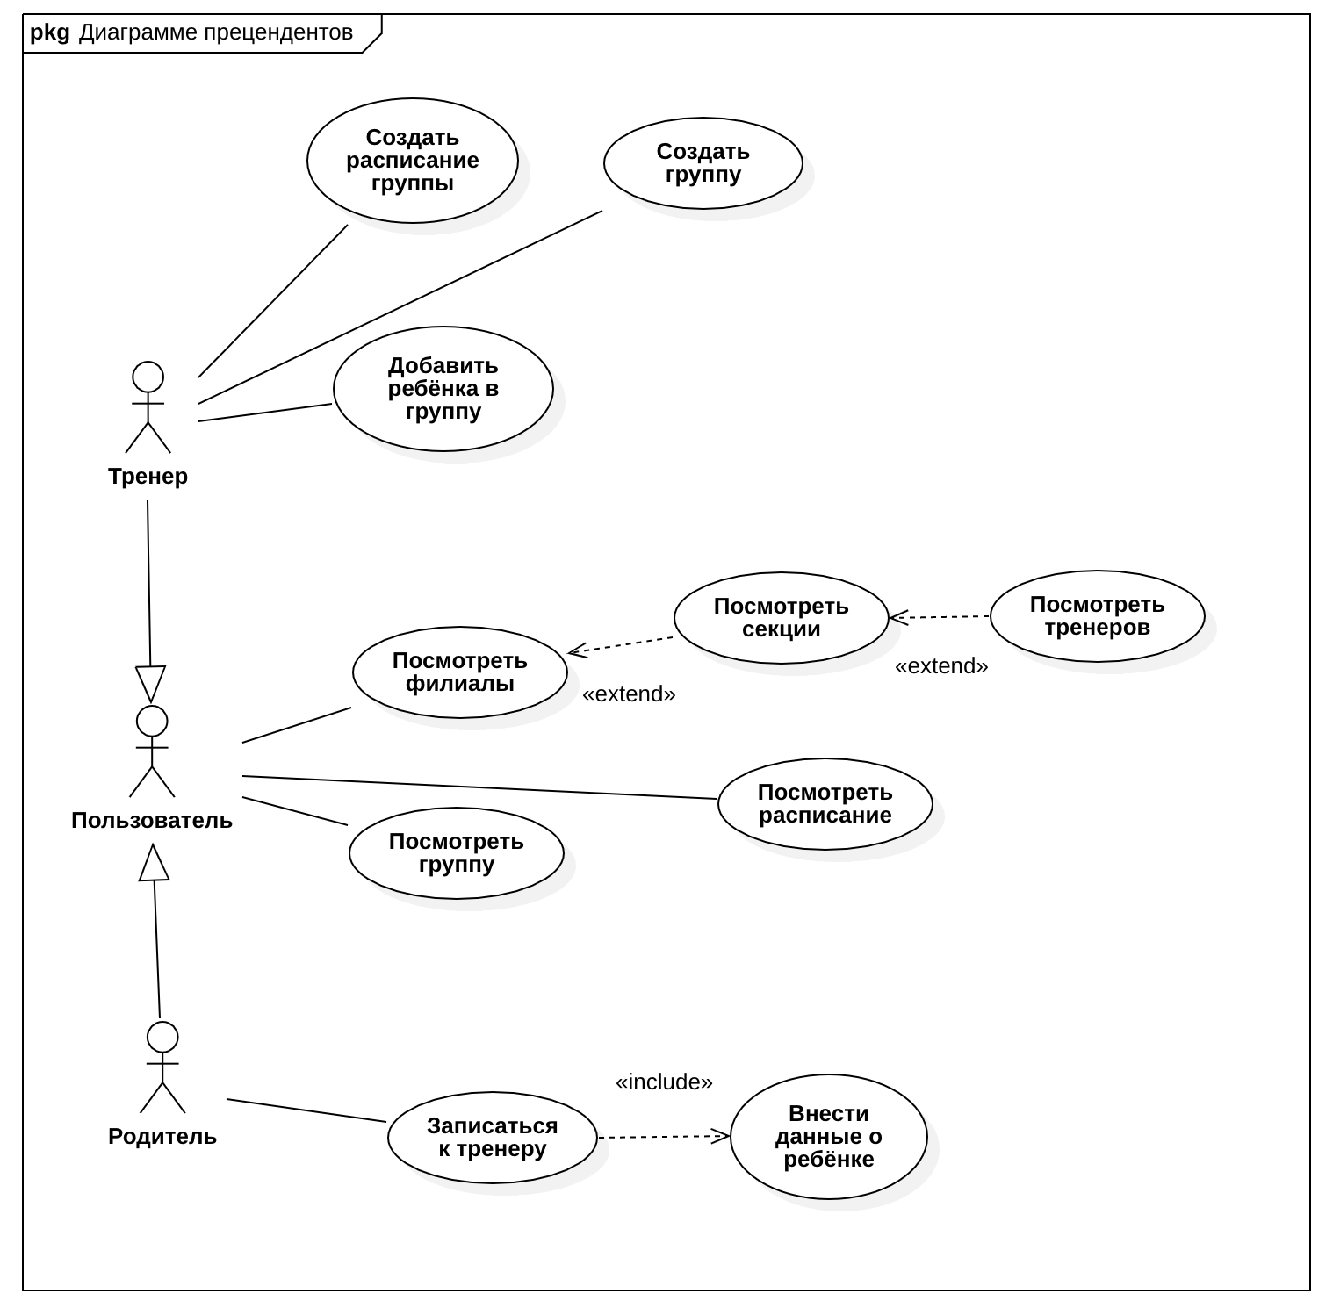
Рисунок 1. Диаграмма прецедентов «Модуль детской спортивной школы».

2. Описание модели анализа требований. Трассировка прецедентов в кооперации.
Открыли в среде StarUML проект, созданный ранее. Добавили к нему модель анализа RUP.
Добавили в модель анализа кооперации для реализации основных прецедентов. Для каждого прецедента одну кооперацию (название кооперации совпадает с названием прецедента). Итоговая диаграмма трассировки коопераций представлена на рис. 2.
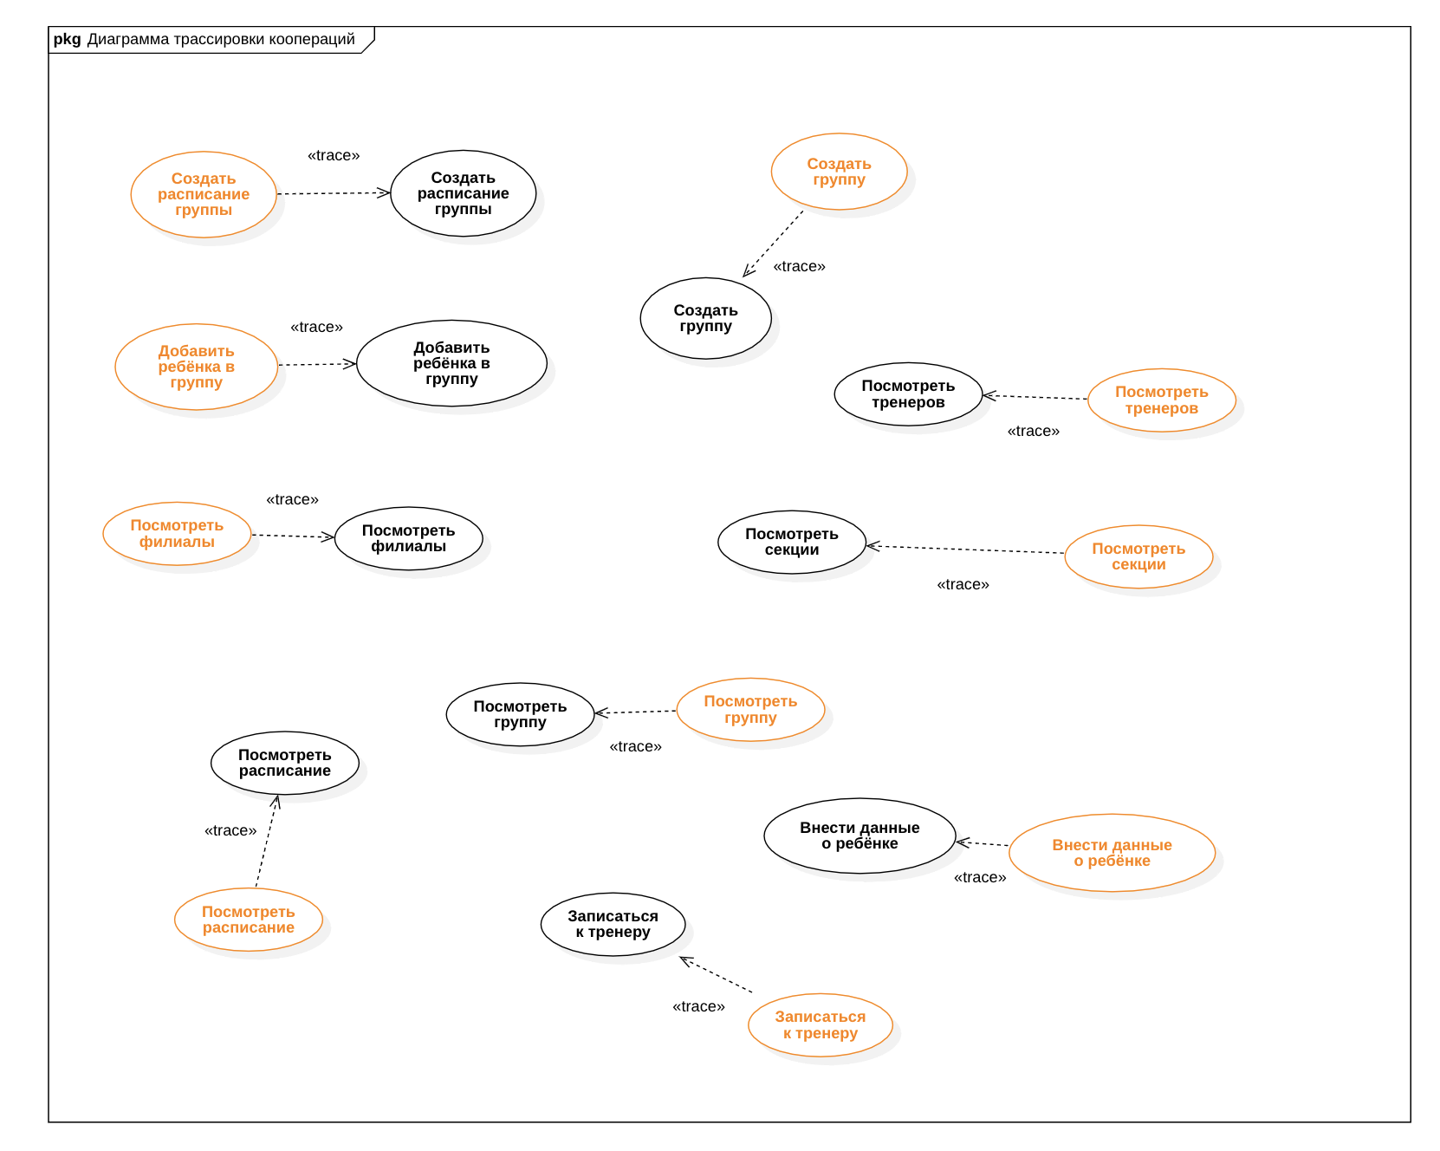
Рисунок 2. Диаграмма трассировки коопераций «Модуль детской спортивной школы».

3. Описание модели анализа требований. Обзорная диаграмма классов сущностей, управляющих и граничных.
Выполнили анализ архитектуры и построили «обзорную» диаграмму классов сущностей (на основе модели предметной области), представленную на рис. 3. Классы сущностей копировали в модель из строительных блоков. Определили для них атрибуты, связи ассоциации, роли, множественность и арность.

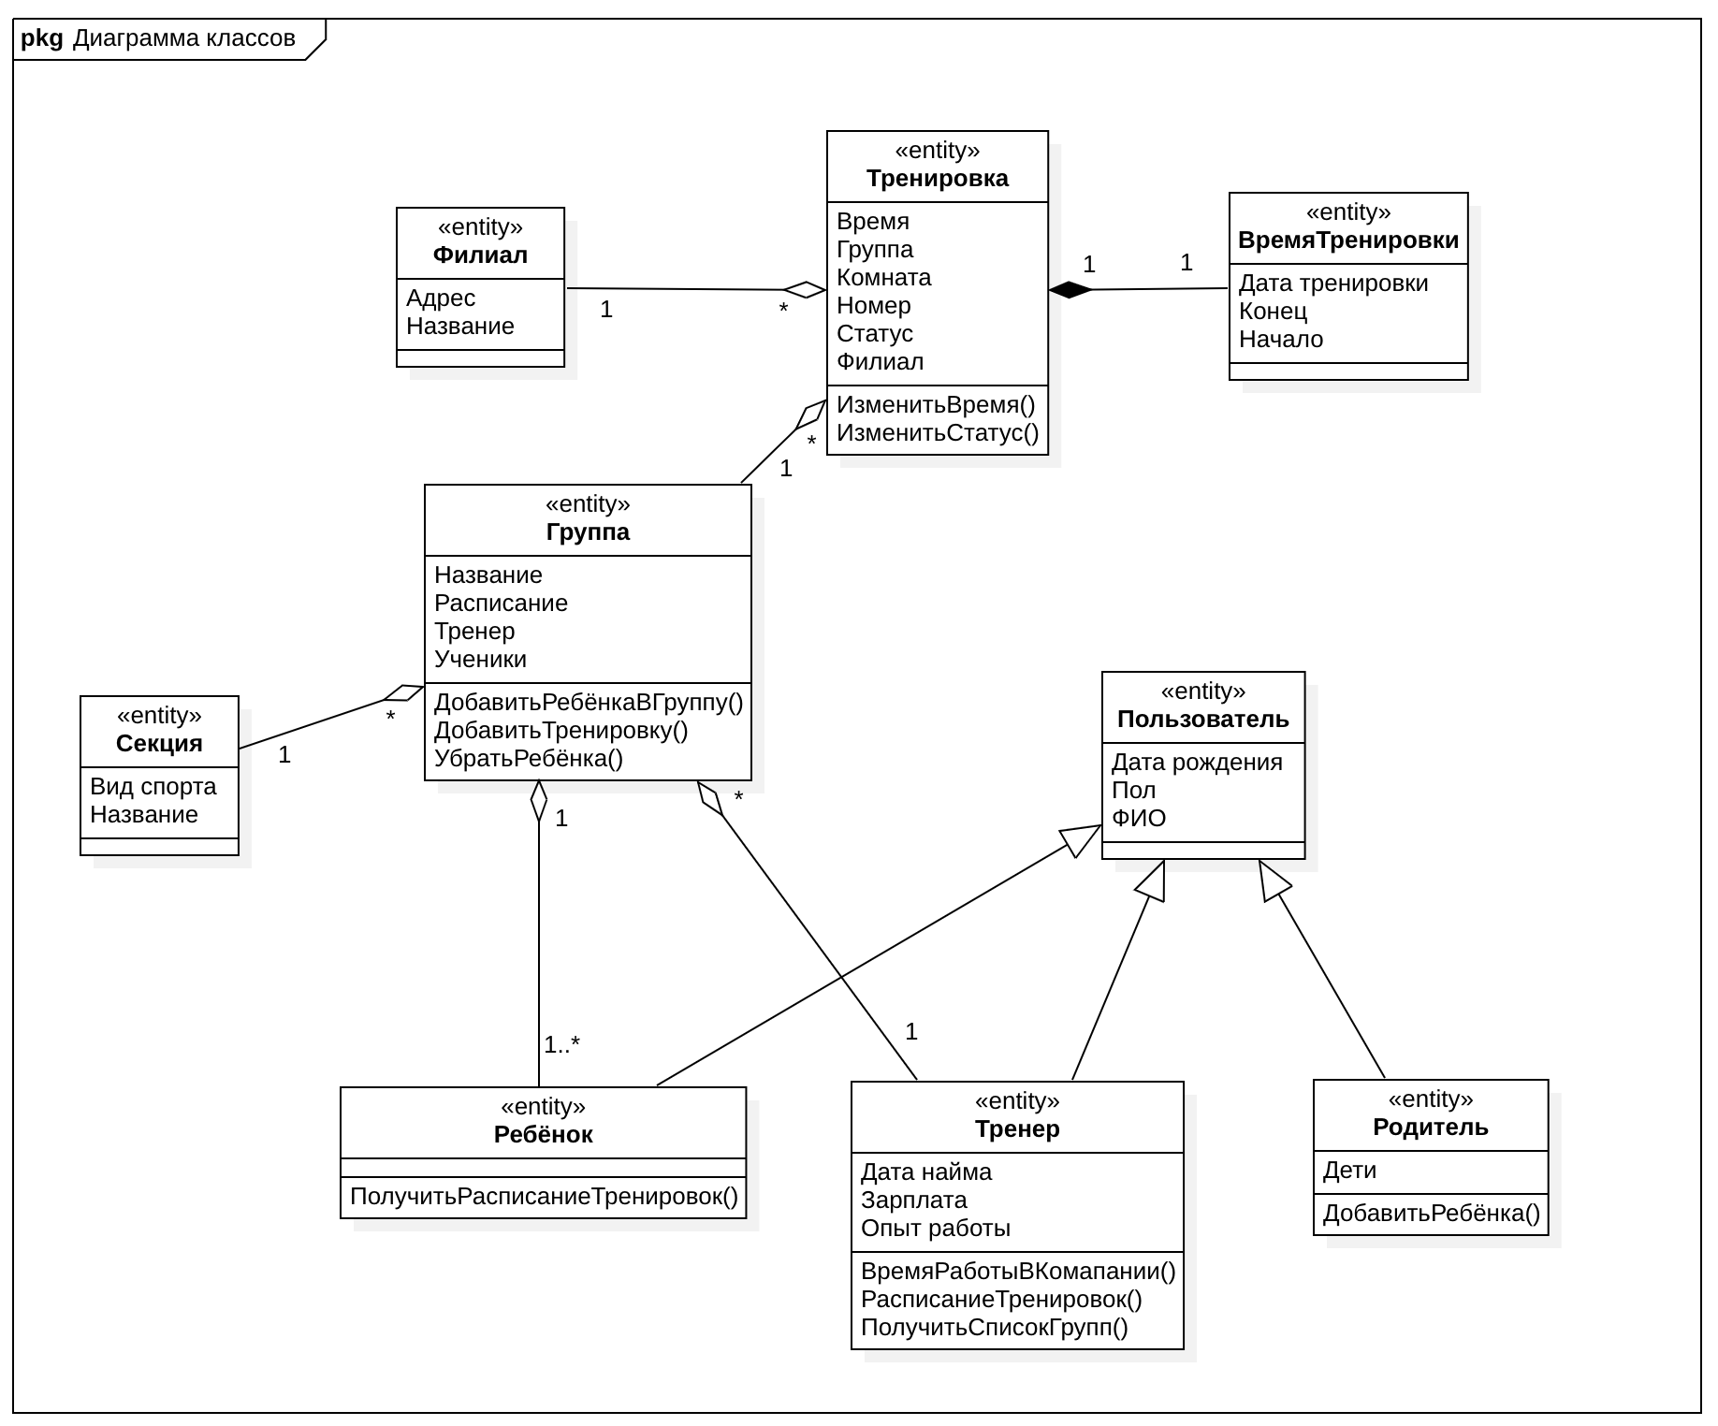
Рисунок. 3.1. Обзорная диаграмма классов сущностей «Модуль детской спортивной школы».

Добавили в модель управляющие и граничные классы. Управляющий класс ― один на каждую кооперацию. Граничный класс ― один на каждого актера. Построили «обзорную» диаграмму граничных классов (рис 3.2) и «обзорную» диаграмму управляющих классов (рис 3.3).
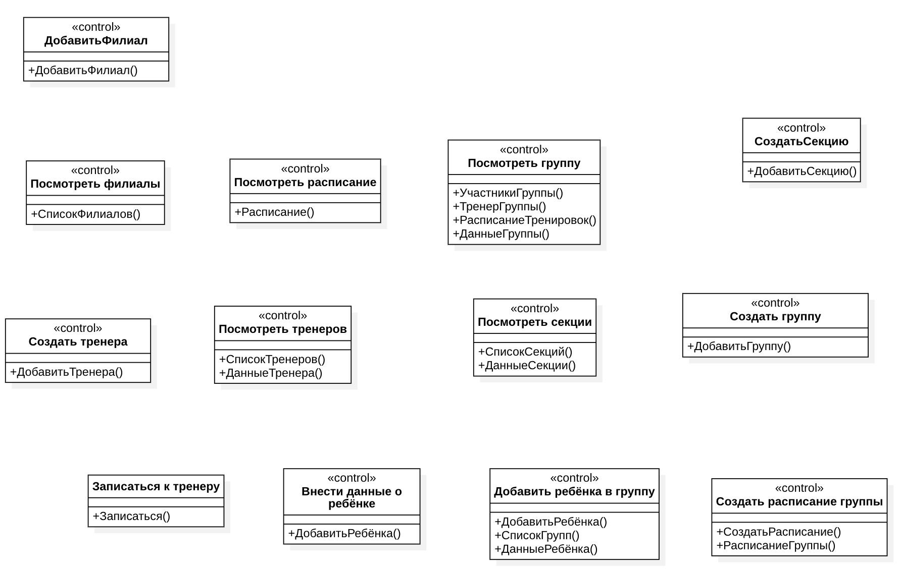
Рисунок. 3.2. Обзорная диаграмма управляющих классов АИС «Детская спортивная школа».

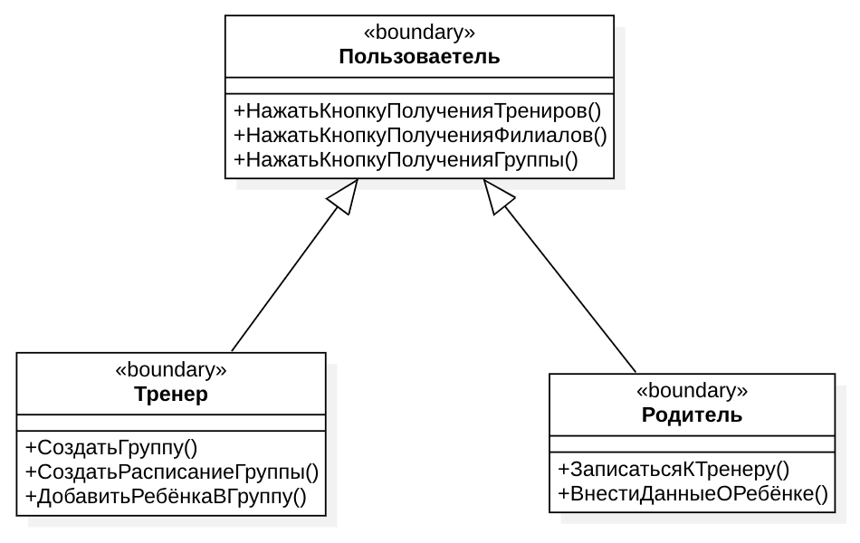
Рисунок. 3.3. Обзорная диаграмма граничных классов

4. Описание модели анализа требований. Диаграммы классов – участников коопераций.
Составили диаграммы классов – участников коопераций (рис 4.1-4.13). Для каждой кооперации: создали диаграмму классов кооперации и переместили на нее классы (граничные, управляющий и сущностей), которые участвуют в этой кооперации. Определили ассоциации между классами в соответствии с их взаимодействием для реализации прецедента (общая схема: граничный ― управляющий ― сущности).

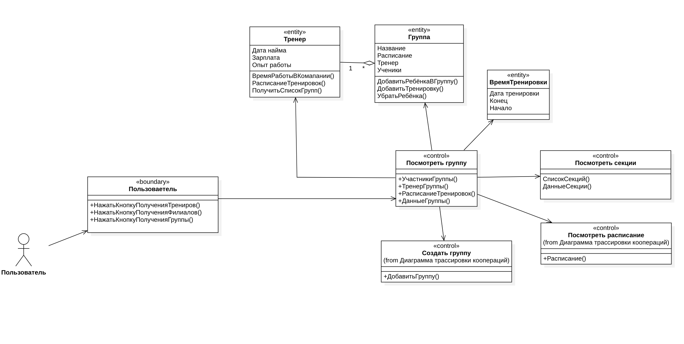
Рисунок 4.1. Диаграмма классов – участников кооперации «Кооперация просмотра группы»

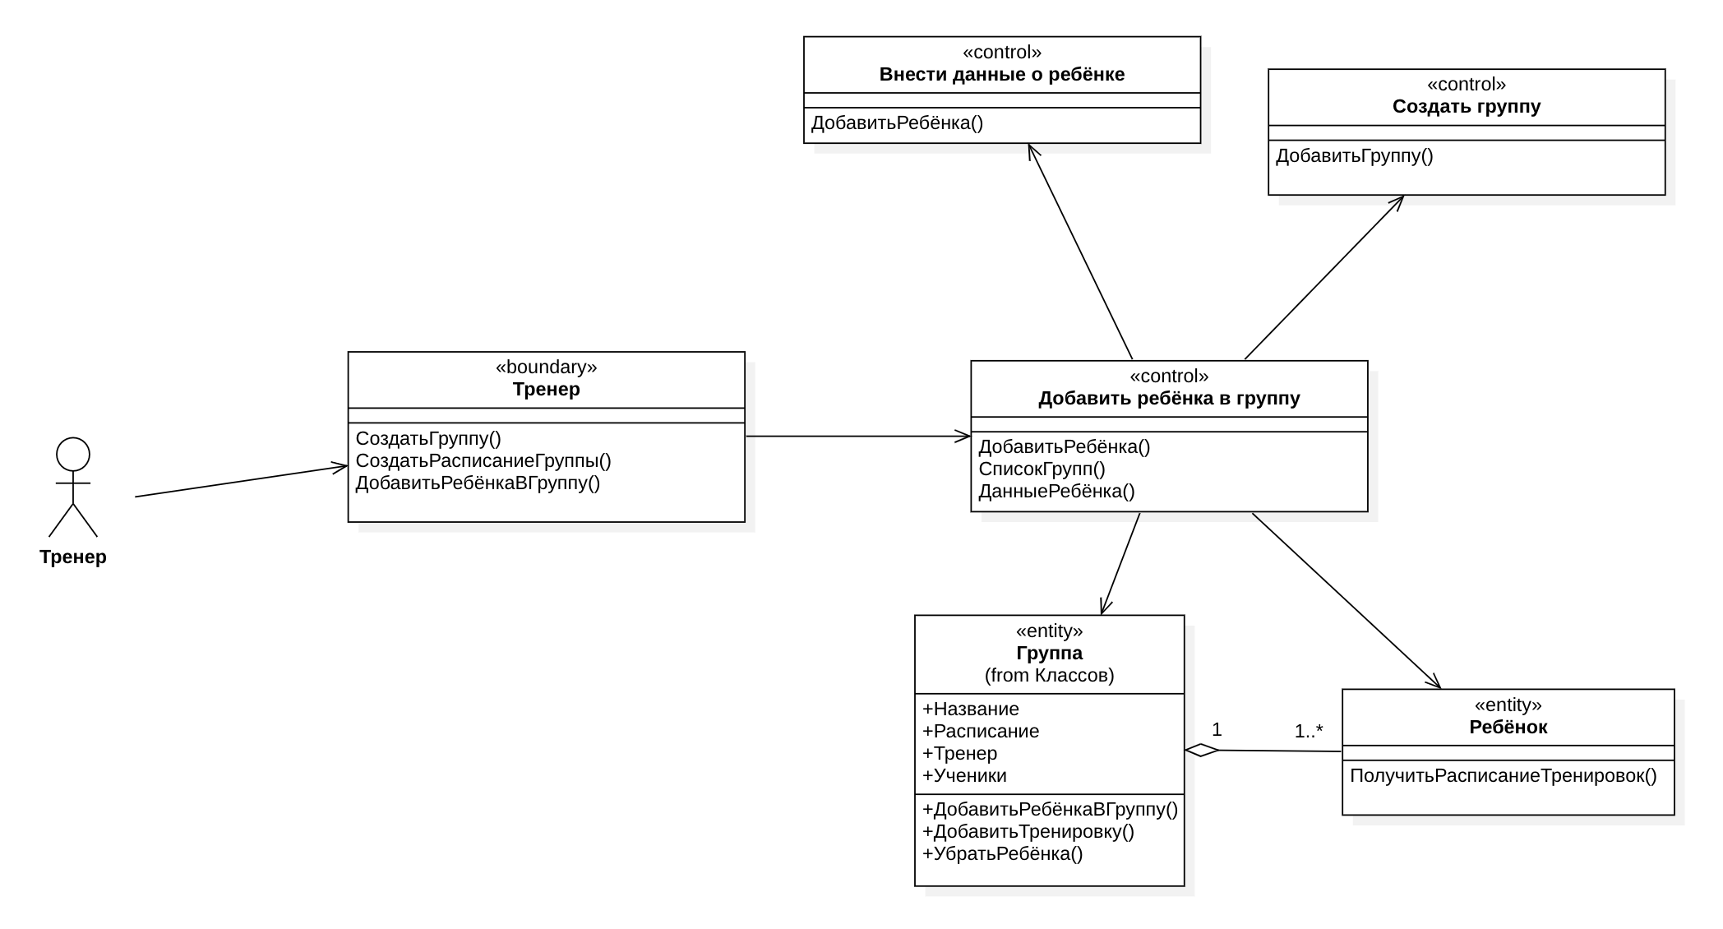
Рисунок 4.1. Диаграмма классов – участников кооперации «Кооперация добавить ребёнка в группу»

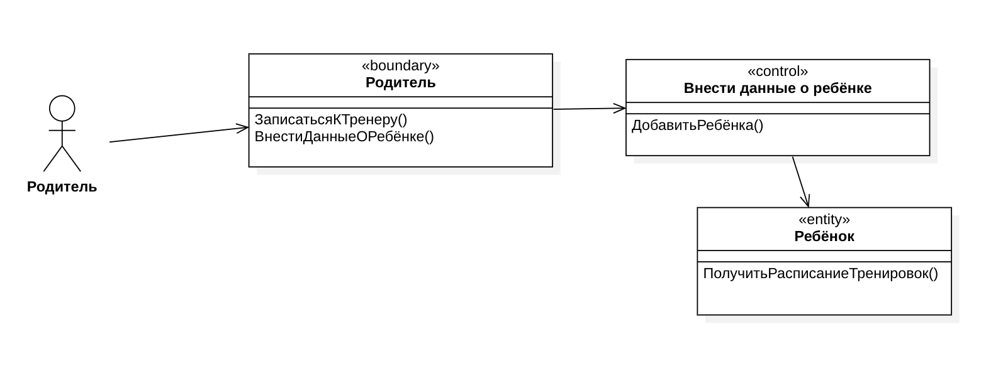
Рисунок 4.1. Диаграмма классов – участников кооперации «Кооперация внести данные о ребёнке»

5. Описание модели анализа требований. Диаграмма последовательности.
Создали диаграмму последовательностей кооперации для прецедента системы «Посмотреть группы» (рис. 5). В качестве объектов использовали классы-участники кооперации и актера. (Первое действие всегда от актера). События диаграммы будут прообразом его методов.
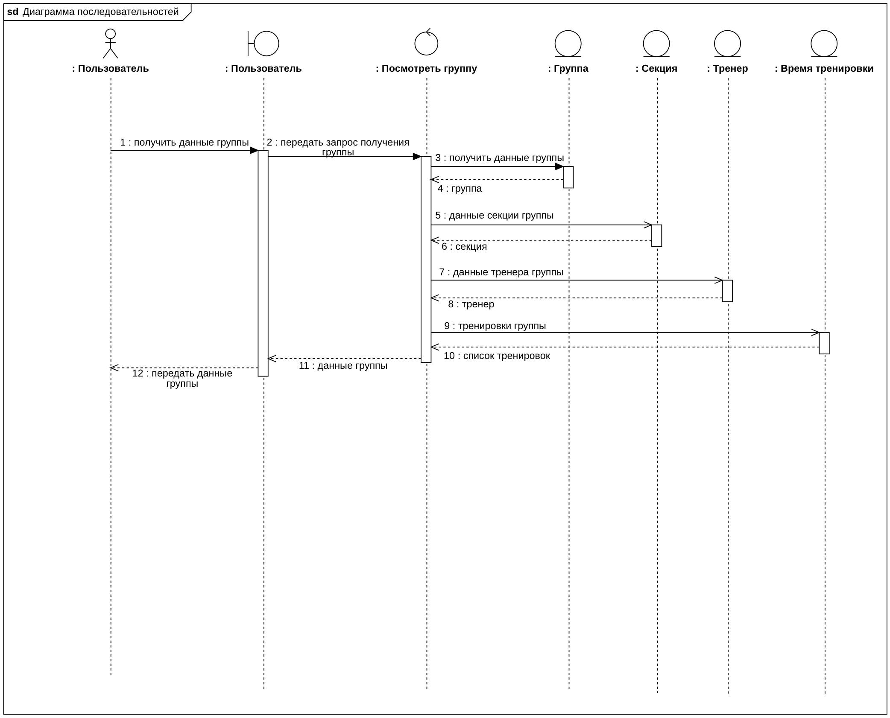
Рисунок. 5. Диаграмма последовательностей кооперации «Посмотреть группу».
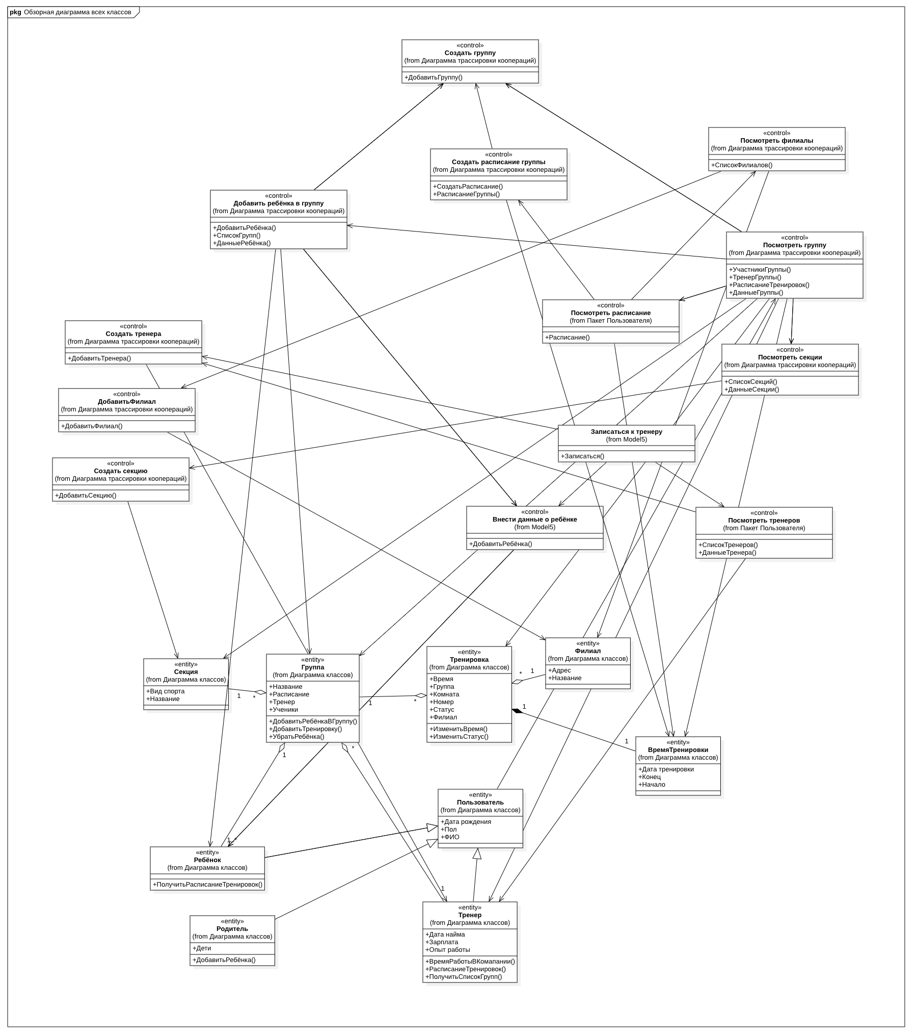
Рисунок. 6.3 – Обзорная диаграмма всех классов «Детской спортивной школы».

7. Описание модели анализа требований. Диаграмма пакетов (с классами)
Добавили в модель пакеты. Распределили классы анализа по пакетам. Указали зависимости между пакетами. Полученная диаграмма приведена на рис. 7.

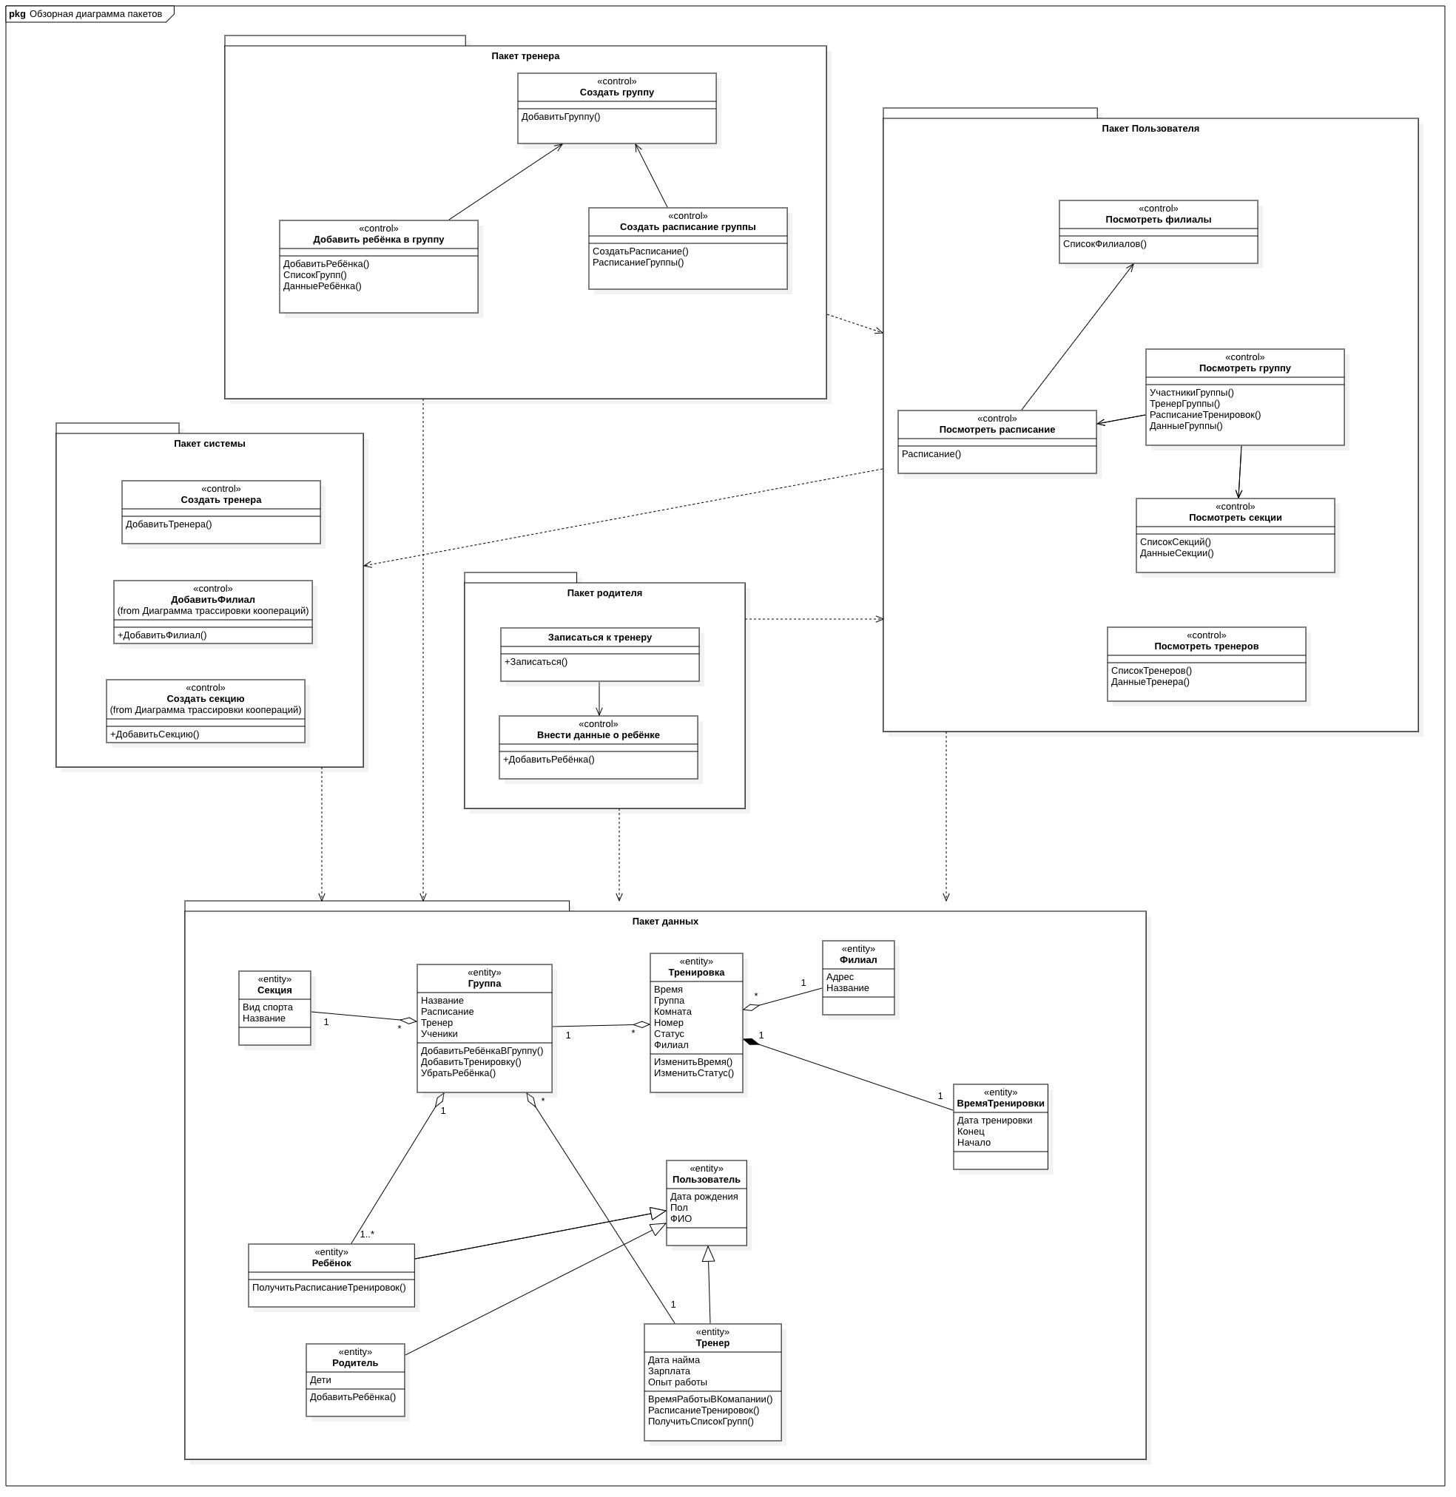
Рисунок. 7 - Обзорная диаграмма пакетов (с классами).

Проверить модель средствами пакета (валидация модели).
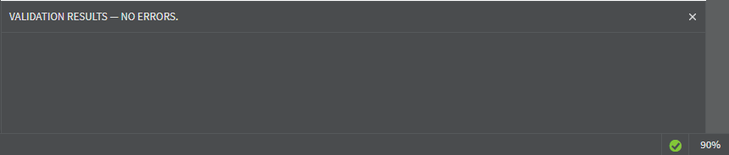
Рисунок 8 – Валидация модели
Выводы:
Были выполнены все задачи по плану данной лабораторной работы. Соответствующие действия по выполнению задач лабораторной работы были описаны и внесены в настоящий отчет. Получены соответствующие навыки анализа требований по унифицированному процессу разработки (RUP). Были приобретены умения построения модели анализа в среде Sparx Enterprise Architect.

